**Actividad 2 correspondiente a los temas 1.1 y 1.2 de la Unidad 1**

**Nombre: Mora Ayala José Antonio**

**Fecha: 08/03/21**

Instrucciones: Resuelve los dos problemas que a continuación se presentan y en el caso del problema 4 haz la simulación del lanzamiento de un dado 1000 mil veces de tal forma que lo puedas representar gráficamente empleando gráficas de barras, así como de forma tabular. El archivo que obtengas de la simulación súbelo en classroom, junto con este Word.

Problema 1

¿De cuántas formas distintas se puede responder una prueba de falso-verdadero que consta de 9 preguntas?

1. ¿Importa el orden en que pueden ser respondidas las preguntas?, es decir, es igual o es diferente si yo tengo el siguiente caso: VFVVVVVVV a si tengo VVFVVVVVV, cambié de lugar a la letra F.

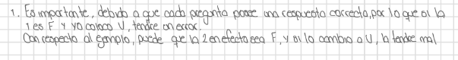

1. ¿Es importante el orden o no es importante el orden en que aparecen la V y la F? ¿Por qué?
2. Con base en lo anterior, nos referimos a usar ¿permutaciones o combinaciones?



1. ¿Cuántas opciones tiene cada pregunta para ser resuelta?



1. ¿Qué fórmula te permite resolver esta situación?

Como se tiene dos opciones para cada pregunta entonces se muestra lo siguiente:



1. Emplea la fórmula o alguna otra estrategia para dar respuesta al problema.

Sustituyendo de la formula se tiene:

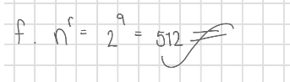

**Problema 2**

Para una rifa, se sacan 3 boletos de una urna que contiene 40 boletos. Los 3 boletos corresponden al primero, segundo y tercer premios. Encuentre el número de puntos muestrales en *S* para dar los 3 premios, si cada concursante sólo tiene un boleto.

1. **¿Afecta el orden en que son extraídos los 3 boletos?**

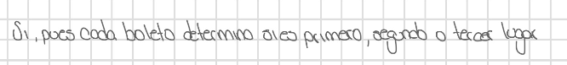

1. **¿Se pueden repetir los números de los boletos?**

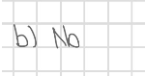

Ya que habría múltiples ganadores para el mismo premio

1. **¿Qué operación te permite determinar la cantidad de arreglos que se requieren?**

$$\frac{n!}{\left(n-r\right)!}$$

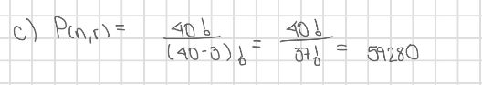

1. **Una vez resuelto el problema ¿cuál es la respuesta?**

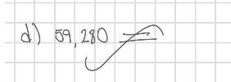

**Problema 3**

Una universidad participa en 12 juegos de fútbol durante una temporada. ¿De cuántas formas puede el equipo terminar la temporada con 7 ganados, 3 perdidos y 2 empates?

1. **Escribe algunos delos resultados que se pudieran obtener, tenemos el siguiente ejemplo:**
2. **G P E P E P G G G E G G , esto significa que en el primer juego el equipo ganó, en el segundo perdió, en el tercero empató, etc.**

**Otros ejemplos:**

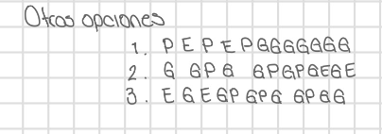

1. **Con base en los ejemplos que escribiste, ¿el orden en que gane, pierda o empate es importante?, es decir, ¿si cambiamos el orden de que gane, empata o pierda un determinado juego se consideraría como un resultado diferente según el número de partido que haya jugado el equipo?**

Si, ya que cambia, el orden en el que se clasificaron los partidos, por lo tanto, sería otra opción en la que se pudo obtener un resultado ganador, perdedor o de situación de empate

1. **¿Qué fórmula te ayudaría a resolver el problema?**



1. 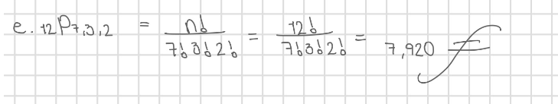**Resuelve el problema**

Se tiene:

Problema 4.

De acuerdo a la interpretación de la probabilidad frecuentista, esta depende de la cantidad con la que se efectúe el experimento, y tiene que ver con la ley de los grandes números, que es un teorema fundamental de la teoría de la probabilidad que indica que si repetimos muchas veces (tendiendo al infinito) un mismo experimento, la frecuencia de que suceda un cierto evento tiende a ser una constante.

Para el experimento del lanzamiento de un dado, haz una simulación que te permita mostrar que entre más veces se lance el dado, la probabilidad de que caiga cualquiera de los números del 1 al 6 es de 1/6.

Sube el archivo a classroom.

